京汉新城社区委员会学习记录
时间 | 2026年1月19日 | 地点 | 社区
主题 | 学习《习近平谈治国理政》第五卷 落实以人民为中心的发展思想，不断提高人民生活品质
参加人员 | 社区党员及干部
主持人 | 谭昌华 | 记录人 | 苏哲
摘 要
为深入学习贯彻《习近平谈治国理政》第五卷精神，牢固树立“以人民为中心”的发展理念，2026年1月19日，京汉新城社区组织社区党员干部开展主题学习活动。
会上，社区副书记谭昌华聚焦“以人民为中心”的发展思想，重点解读了书中“江山就是人民，人民就是江山”“中国共产党领导人民打江山、守江山，守的是人民的心”等核心论述，深入阐释了提高人民生活品质在基层治理中的实践要求。总书记的深刻阐释让党员们深刻认识到，社区工作的出发点和落脚点始终是满足居民对美好生活的向往，为后续工作开展提供了根本遵循。
会后，大家纷纷表示，将把《习近平谈治国理政》第五卷精神转化为服务群众的具体行动，充分发挥党员先锋模范作用，把民生实事办实办好，持续提升社区服务精准度和居民满意度，努力建设让群众安心、舒心、暖心的幸福社区。

图一 大家认真学习中

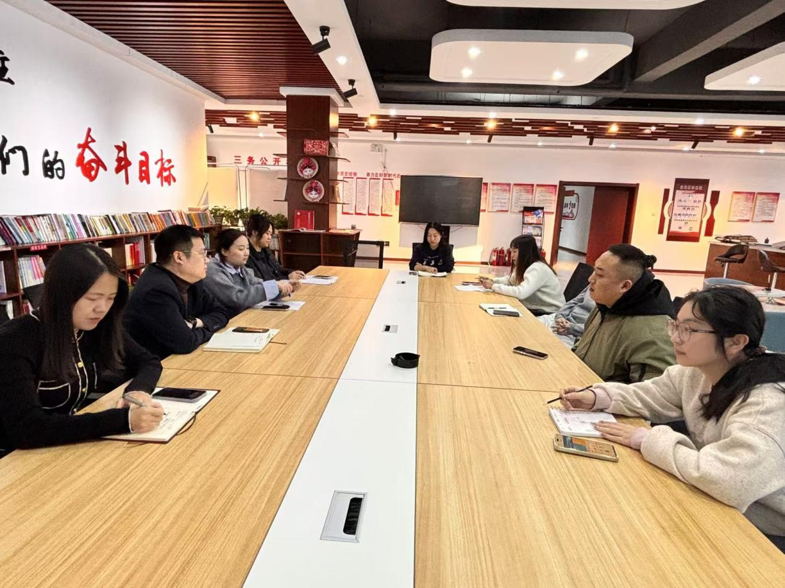

图二 大家认真学习中
